Introduction to threads
1. Processor (Bộ xử lý)
Bộ xử lý là phần cứng cung cấp tập lệnh và khả năng thực thi tự động một chuỗi lệnh. Nó là nền tảng cơ bản để chạy các chương trình máy tính.
2. Thread (Luồng)
Luồng là một bộ xử lý phần mềm tối thiểu có khả năng thực thi một chuỗi lệnh trong một bối cảnh cụ thể. Khi lưu ngữ cảnh của luồng (thread context), hệ thống sẽ dừng thực thi luồng hiện tại và lưu toàn bộ dữ liệu cần thiết để có thể tiếp tục thực thi sau này. Luồng là đơn vị thực thi nhỏ nhất trong hệ điều hành.
3. Process (Tiến trình)
Tiến trình là một bộ xử lý phần mềm có thể chứa một hoặc nhiều luồng bên trong nó. Khi một luồng được thực thi, nó sẽ thực thi một chuỗi lệnh trong bối cảnh của tiến trình đó. Mỗi tiến trình có không gian địa chỉ riêng, giúp cách ly dữ liệu giữa các tiến trình khác nhau.
Tóm tắt mối quan hệ:
- Bộ xử lý (Processor) cung cấp tài nguyên phần cứng để thực thi chương trình.
- Tiến trình (Process) là một đơn vị thực thi độc lập trong hệ điều hành, có thể chứa nhiều luồng.
- Luồng (Thread) là đơn vị thực thi nhỏ hơn, chia sẻ tài nguyên với các luồng khác trong cùng một tiến trình.
Việc sử dụng luồng giúp tăng hiệu suất vì các luồng trong cùng một tiến trình có thể chia sẻ bộ nhớ và tài nguyên, giảm chi phí so với việc tạo tiến trình mới.

Context switching
1. Context Switching (Chuyển đổi ngữ cảnh)
- Chuyển đổi ngữ cảnh là quá trình lưu lại trạng thái của một luồng hoặc tiến trình đang chạy và khôi phục trạng thái của một luồng hoặc tiến trình khác để tiếp tục thực thi.
- Điều này xảy ra khi hệ điều hành thay đổi tác vụ đang chạy trên CPU, giúp thực hiện đa nhiệm (multitasking) và chia sẻ tài nguyên CPU giữa nhiều tiến trình hoặc luồng.
2. Contexts (Ngữ cảnh)
Ngữ cảnh là tập hợp các giá trị cần thiết để tiếp tục thực thi một tiến trình hoặc luồng. Có hai loại ngữ cảnh chính:
- Processor Context (Ngữ cảnh bộ xử lý)
  - Là tập hợp tối thiểu các giá trị được lưu trong thanh ghi của bộ xử lý, cần thiết để thực hiện một chuỗi lệnh.
  - Gồm:
    - Stack pointer (Con trỏ ngăn xếp): Lưu địa chỉ hiện tại của ngăn xếp.
    - Addressing registers (Thanh ghi địa chỉ): Dùng để truy cập bộ nhớ.
    - Program counter (Bộ đếm chương trình - PC): Lưu địa chỉ của lệnh tiếp theo cần thực thi.
- Thread Context (Ngữ cảnh luồng)
  - Là tập hợp các giá trị tối thiểu được lưu trong cả thanh ghi và bộ nhớ, cần thiết để thực hiện một luồng.
  - Gồm:
    - Processor context (Ngữ cảnh bộ xử lý) như đã nêu trên.
    - Trạng thái (state) của luồng, bao gồm bộ nhớ cục bộ, biến cục bộ, và tài nguyên liên quan đến luồng đó.
3. Threads (Luồng thực thi)
- Luồng (thread) là một đơn vị thực thi nhỏ nhất trong một tiến trình. Mỗi luồng có ngữ cảnh riêng (thread context) nhưng có thể chia sẻ bộ nhớ và tài nguyên với các luồng khác trong cùng tiến trình.
- Khi chuyển đổi giữa các luồng trong cùng một tiến trình, hệ điều hành chỉ cần thay đổi Processor Context, giúp giảm chi phí so với chuyển đổi giữa các tiến trình khác nhau.
Tóm lại:
- Ngữ cảnh bộ xử lý chỉ bao gồm thông tin cần thiết để CPU tiếp tục thực thi lệnh.
- Ngữ cảnh luồng bao gồm cả ngữ cảnh bộ xử lý và trạng thái của luồng trong bộ nhớ.
- Chuyển đổi ngữ cảnh giúp CPU luân phiên xử lý nhiều tiến trình hoặc luồng mà không làm mất trạng thái trước đó.

Nhận xét về Luồng (Threads) và Tiến trình (Processes)
1. Các luồng (Threads) chia sẻ cùng một không gian địa chỉ
- Tất cả các luồng trong cùng một tiến trình dùng chung bộ nhớ và không gian địa chỉ.
- Do đó, chuyển đổi ngữ cảnh giữa các luồng có thể được thực hiện mà không cần sự can thiệp của hệ điều hành (OS), nếu sử dụng mô hình quản lý luồng ở cấp độ người dùng (user-level threading).
- Điều này giúp giảm chi phí và thời gian so với việc chuyển đổi ngữ cảnh giữa các tiến trình khác nhau.
2. Chuyển đổi tiến trình (Process switching) tốn kém hơn do cần sự can thiệp của hệ điều hành
- Khi chuyển đổi từ tiến trình này sang tiến trình khác, hệ điều hành cần thực hiện các thao tác sau:
  - Lưu trạng thái của tiến trình cũ (bộ nhớ, thanh ghi, bộ đếm chương trình).
  - Nạp trạng thái của tiến trình mới.
  - Thay đổi bảng trang (page table) để ánh xạ bộ nhớ cho tiến trình mới.
- Các thao tác này yêu cầu chuyển đổi giữa User Space và Kernel Space, làm tăng độ trễ và tiêu tốn tài nguyên CPU hơn so với chuyển đổi giữa các luồng trong cùng một tiến trình.
3. Tạo và hủy luồng rẻ hơn nhiều so với tạo và hủy tiến trình
- Khi tạo một luồng mới, hệ điều hành không cần cấp phát không gian địa chỉ riêng biệt mà chỉ cần cấp phát một ngăn xếp (stack) và bộ nhớ cục bộ cho luồng đó.
- Ngược lại, khi tạo một tiến trình mới, hệ điều hành phải:
  - Cấp phát bộ nhớ mới.
  - Khởi tạo bảng trang.
  - Sao chép dữ liệu từ tiến trình cha (nếu dùng fork() trong Unix).
- Do đó, tạo và hủy luồng nhanh hơn nhiều lần so với tiến trình, giúp cải thiện hiệu suất trong các ứng dụng đa nhiệm và song song.
💡 Tóm lại:
- Luồng chia sẻ bộ nhớ, giúp chuyển đổi nhanh hơn và không cần OS can thiệp.
- Chuyển đổi tiến trình tốn kém hơn do cần sự can thiệp của kernel.
- Tạo/hủy luồng rẻ hơn nhiều so với tiến trình, giúp tối ưu hiệu suất.

Why use threads
1. Tránh việc chặn không cần thiết (Avoid needless blocking)
- Trong một tiến trình đơn luồng (single-threaded), nếu tiến trình thực hiện I/O (đọc/ghi file, truy vấn mạng, nhập/xuất dữ liệu), nó sẽ bị chặn (blocked) cho đến khi tác vụ hoàn thành.
- Ngược lại, trong một tiến trình đa luồng (multithreaded), khi một luồng bị chặn do I/O, hệ điều hành có thể chuyển CPU sang luồng khác trong cùng tiến trình, giúp tận dụng tài nguyên hiệu quả hơn.
2. Tận dụng tính song song (Exploit parallelism)
- Trong hệ thống đa bộ xử lý (multiprocessor) hoặc đa nhân (multicore processor), nhiều luồng có thể chạy đồng thời trên các lõi CPU khác nhau.
- Điều này giúp tăng hiệu suất vì các tác vụ có thể được thực hiện song song thay vì tuần tự.
- Ví dụ: Một trình duyệt web có thể sử dụng các luồng riêng biệt cho việc hiển thị trang, tải nội dung và xử lý JavaScript cùng lúc.
3. Tránh việc chuyển đổi tiến trình (Avoid process switching)
- Một ứng dụng lớn có thể được thiết kế dưới dạng nhiều tiến trình riêng biệt hoặc nhiều luồng trong một tiến trình.
- Nếu dùng nhiều tiến trình, việc chuyển đổi ngữ cảnh giữa các tiến trình (process switching) sẽ tốn kém hơn do cần hệ điều hành can thiệp (thay đổi bảng trang, quản lý bộ nhớ,...).
- Nếu dùng đa luồng, các luồng có thể chia sẻ bộ nhớ và tài nguyên, giúp giảm chi phí chuyển đổi ngữ cảnh và cải thiện hiệu suất.

Avoid process switching
Tránh việc chuyển đổi ngữ cảnh tốn kém (Avoid expensive context switching) - Ưu và nhược điểm của Threads
Ưu điểm của Luồng (Threads)
✅ Chuyển đổi ngữ cảnh giữa các luồng nhanh hơn giữa các tiến trình
- Luồng trong cùng một tiến trình chia sẻ cùng một không gian địa chỉ và tài nguyên.
- Khi chuyển đổi giữa các luồng, hệ điều hành không cần thay đổi bảng trang (page table) hoặc cấu hình lại bộ nhớ, giúp tiết kiệm thời gian hơn so với chuyển đổi tiến trình.
Nhược điểm (Trade-offs) của Threads
❌ Các luồng dùng chung không gian địa chỉ, dễ gây lỗi (More prone to errors)
- Do các luồng trong cùng một tiến trình chia sẻ bộ nhớ, nếu một luồng ghi đè lên vùng nhớ chung (vd: biến toàn cục), các luồng khác cũng bị ảnh hưởng.
- Nếu không kiểm soát tốt (vd: đồng bộ hóa bằng mutex, semaphore), có thể gây ra lỗi data race (tranh chấp dữ liệu) hoặc deadlock (khoá cứng tiến trình).
❌ Không có cơ chế bảo vệ bộ nhớ giữa các luồng (No support from OS/HW to protect memory usage)
- Trong các tiến trình độc lập, hệ điều hành và phần cứng có thể cô lập bộ nhớ để một tiến trình không thể can thiệp vào tiến trình khác.
- Tuy nhiên, giữa các luồng trong cùng một tiến trình, không có cơ chế bảo vệ bộ nhớ riêng biệt, khiến lỗi từ một luồng có thể ảnh hưởng đến toàn bộ tiến trình.
- Nếu một luồng bị lỗi (vd: ghi đè vào vùng nhớ quan trọng), cả tiến trình có thể bị sập thay vì chỉ một luồng bị ảnh hưởng.
✅ Chuyển đổi ngữ cảnh giữa các luồng nhanh hơn giữa các tiến trình
- Vì không cần thay đổi không gian địa chỉ hoặc bảng trang, việc chuyển đổi giữa các luồng tốn ít tài nguyên hơn so với chuyển đổi giữa các tiến trình.
- Điều này giúp cải thiện hiệu suất, đặc biệt trong các ứng dụng yêu cầu xử lý song song nhanh chóng.

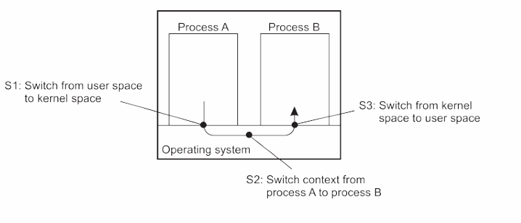
Minh họa quá trình chuyển đổi ngữ cảnh (context switching) khi có giao tiếp giữa các tiến trình (Interprocess Communication - IPC). Hình này mô tả sự thay đổi từ Process A sang Process B, với sự can thiệp của hệ điều hành.
Các bước chuyển đổi ngữ cảnh trong IPC:
- S1: Chuyển từ không gian người dùng sang không gian kernel
  - Khi Process A cần gửi dữ liệu hoặc tín hiệu đến Process B, nó phải sử dụng cơ chế IPC.
  - Điều này yêu cầu thực hiện một lời gọi hệ thống (system call), làm cho CPU chuyển từ User Space (Không gian người dùng) sang Kernel Space (Không gian nhân) để hệ điều hành xử lý yêu cầu.
- S2: Chuyển đổi ngữ cảnh từ Process A sang Process B
  - Khi hệ điều hành tiếp nhận yêu cầu IPC, nó phải tạm dừng (pause) Process A và chuyển sang Process B.
  - Quá trình này bao gồm lưu trạng thái của Process A (như thanh ghi, bộ nhớ, bộ đếm chương trình) và nạp trạng thái của Process B.
- S3: Chuyển từ không gian kernel sang không gian người dùng
  - Sau khi Process B nhận được dữ liệu hoặc tín hiệu từ Process A, hệ điều hành khôi phục trạng thái của Process B.
  - Cuối cùng, CPU quay lại User Space, tiếp tục thực thi Process B.
Ý nghĩa của hình vẽ
- Việc chuyển đổi qua lại giữa không gian kernel và không gian người dùng làm tốn thời gian do phải lưu và khôi phục trạng thái của tiến trình.
- Quá trình context switching trong IPC gây ra độ trễ, vì mỗi lần giao tiếp giữa các tiến trình cần ít nhất ba bước (S1 → S2 → S3).
- Nếu sử dụng đa luồng (multithreading) trong cùng một tiến trình thay vì IPC giữa hai tiến trình riêng biệt, ta có thể tránh được quá trình chuyển đổi này, giúp cải thiện hiệu suất.

The cost of a context switch
1. Chi phí trực tiếp (Direct Costs)
Chi phí trực tiếp liên quan đến các tác vụ cần thiết để thực hiện chuyển đổi ngữ cảnh, bao gồm:
- Thực hiện chuyển đổi ngữ cảnh giữa hai tiến trình hoặc luồng.
- Chạy mã xử lý ngắt để thực hiện các nhiệm vụ như cập nhật bộ đếm thời gian, xử lý lịch trình CPU, gửi tín hiệu báo thức, v.v.
- Thời gian này thường không quá lớn (khoảng 0.5 - 7 microseconds trên các bộ xử lý Intel theo nghiên cứu của Tsafrir, 2007).
2. Chi phí gián tiếp (Indirect Costs)
Chi phí gián tiếp chủ yếu đến từ sự xáo trộn bộ nhớ đệm (cache perturbation) do:
- Khi xảy ra ngắt đồng hồ, hệ thống có thể loại bỏ dữ liệu ít được sử dụng nhất trong cache để tạo chỗ cho dữ liệu mới.
- Nếu dữ liệu bị loại bỏ vẫn còn cần thiết, nó phải được nạp lại vào cache, làm đẩy các dữ liệu khác ra ngoài, gây hiệu ứng dây chuyền làm chậm hệ thống.
- Quá trình mất dữ liệu cache này có thể gây ra hiệu suất thấp hơn nhiều so với chính chi phí chuyển đổi ngữ cảnh.
3. Tổng kết: Tại sao chi phí gián tiếp quan trọng hơn?
- Chi phí trực tiếp là cố định và nhỏ.
- Chi phí gián tiếp có thể rất lớn, đặc biệt nếu nó gây ra hàng loạt lần tải lại cache, làm giảm hiệu suất ứng dụng đáng kể.
- Đây là lý do tại sao việc giảm thiểu số lần chuyển đổi ngữ cảnh không cần thiết là rất quan trọng để tối ưu hiệu suất hệ thống.
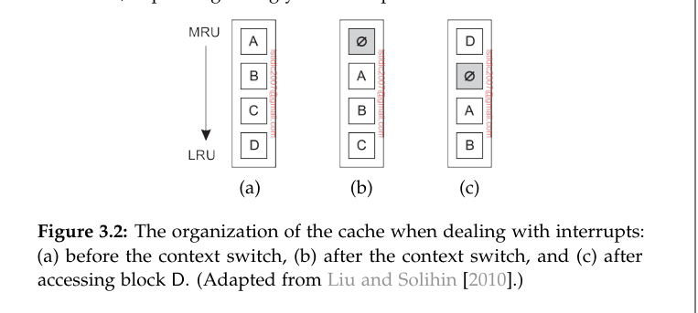
Minh họa cách bộ nhớ đệm (cache) bị ảnh hưởng bởi việc chuyển đổi ngữ cảnh do ngắt gây ra, dẫn đến việc xáo trộn dữ liệu và làm giảm hiệu suất hệ thống.
(a) Trước khi chuyển đổi ngữ cảnh
- Bộ nhớ đệm chứa 4 khối dữ liệu (A, B, C, D).
- MRU (Most Recently Used - Được sử dụng gần đây nhất): A
- LRU (Least Recently Used - Ít được sử dụng nhất): D
(b) Sau khi chuyển đổi ngữ cảnh
- Một số khối trong cache bị thay thế bởi dữ liệu từ tiến trình mới, dẫn đến mất khối D (D bị đẩy ra ngoài).
- Kết quả: Cache có 3 khối dữ liệu còn lại (A, B, C), một khối bị mất (trống - Ø).
(c) Sau khi truy cập lại khối D
- Vì khối D đã bị loại khỏi cache nên khi cần sử dụng lại, nó phải được nạp lại vào cache.
- Khi D được nạp lại, khối C bị đẩy ra ngoài, tạo ra xáo trộn dữ liệu.
Tóm tắt ảnh hưởng của việc chuyển đổi ngữ cảnh đến cache
- Ngắt có thể làm mất dữ liệu quan trọng trong cache, gây mất thời gian để nạp lại.
- Hiệu ứng dây chuyền: Khi một khối bị loại, việc truy cập lại nó có thể tiếp tục đẩy các khối khác ra khỏi cache, gây giảm hiệu suất.
- Đây là lý do tại sao chi phí gián tiếp của việc chuyển đổi ngữ cảnh cao, do hệ thống phải tốn thêm nhiều thời gian truy xuất bộ nhớ.
✅ Bài học rút ra: Hệ điều hành cần tối ưu hóa việc chuyển đổi ngữ cảnh để giảm số lần mất cache không cần thiết, giúp cải thiện hiệu suất tổng thể.

A simple example in Python
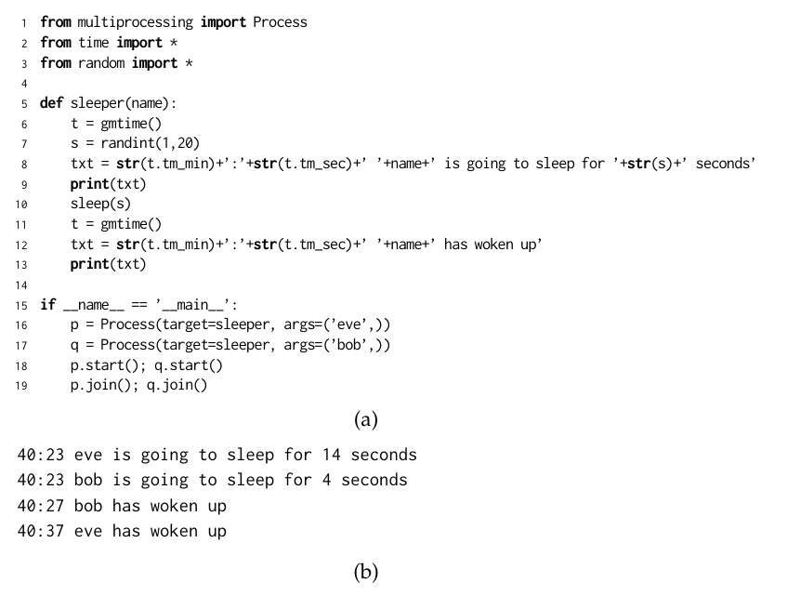
- Cả hai tiến trình bắt đầu cùng lúc tại thời điểm 40:23.
- Bob ngủ trong 4 giây → thức dậy lúc 40:27.
- Eve ngủ trong 14 giây → thức dậy lúc 40:37.
🔹 Hai tiến trình chạy song song, Bob thức dậy trước vì có thời gian ngủ ngắn hơn Eve.
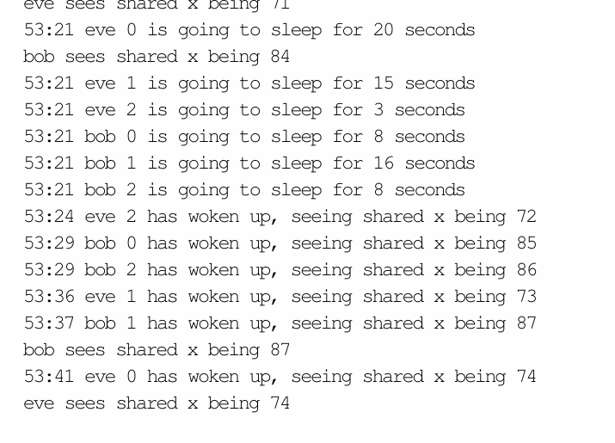
- Ban đầu, Eve thấy shared_x = 71, Bob thấy shared_x = 84
  - Điều này chứng tỏ mỗi tiến trình có bản sao riêng của shared_x (biến không được chia sẻ giữa các tiến trình).
- Mỗi luồng ngủ một thời gian ngẫu nhiên và sau khi thức dậy, tăng shared_x lên 1.
- Khi các luồng kết thúc, giá trị shared_x trong từng tiến trình tăng dần lên.
- Eve và Bob có giá trị shared_x khác nhau, vì mỗi tiến trình có bản sao riêng của biến này.

3️ Kết luận
✅ Chương trình sử dụng cả đa tiến trình (multiprocessing) và đa luồng (threading) để thực thi song song.
✅ Mỗi tiến trình có biến shared_x riêng biệt, không bị chia sẻ giữa các tiến trình.
✅ Các luồng trong cùng một tiến trình có thể truy cập shared_x, nhưng không ảnh hưởng đến tiến trình khác.
✅ Luồng chạy song song trong cùng một tiến trình, tiến trình chạy độc lập với nhau.

Threads and operating systems
Vấn đề chính
❓ Hệ điều hành (OS) có nên hỗ trợ quản lý luồng (threads) hay để chúng được thực hiện ở mức không gian người dùng?

1️ Giải pháp triển khai luồng trong không gian người dùng (User-space threads)
📌 Ưu điểm:
✅Hiệu suất cao:
- Tất cả thao tác được xử lý trong một tiến trình → Không cần gọi hệ thống (system call) → Nhanh và hiệu quả hơn.
📌 Nhược điểm:
❌ Kernel không biết về luồng (Threads are invisible to the OS):
- Hệ điều hành chỉ thấy một tiến trình duy nhất, không biết bên trong có nhiều luồng.
- Nếu một luồng bị chặn (ví dụ: do I/O), cả tiến trình bị chặn theo, làm mất lợi thế của luồng.
❌ Xử lý tín hiệu và sự kiện khó khăn:
- Luồng thường dùng để xử lý nhiều sự kiện bên ngoài (I/O, tín hiệu, timer, v.v.).
- Nhưng vì kernel không thể phân biệt các luồng, nên không thể gửi tín hiệu trực tiếp đến một luồng cụ thể.

2️. Vấn đề đồng bộ hóa và điều phối luồng
- Nếu hệ điều hành không hỗ trợ luồng, thì tất cả các thao tác đồng bộ hóa (mutex, semaphore) đều phải tự quản lý trong không gian người dùng.
- Nếu có một luồng bị chặn, kernel sẽ chặn toàn bộ tiến trình, gây lãng phí tài nguyên CPU.
📌 Kết luận
- Nếu ứng dụng có nhiều tác vụ cần xử lý đồng thời (I/O, tín hiệu...), kernel cần hỗ trợ quản lý luồng để tránh việc tiến trình bị chặn toàn bộ.
- Nếu không cần xử lý nhiều tác vụ đồng thời, thì triển khai luồng ở không gian người dùng có thể tối ưu hơn về hiệu suất.
Giải thích về Kernel Solution cho Threads
Giải pháp của Kernel cho Thread là gì?
🔹 Trong cách tiếp cận này, hạt nhân của hệ điều hành (kernel) trực tiếp quản lý và thực hiện các thao tác liên quan đến thread.
🔹 Điều này có nghĩa là tất cả các thao tác trên thread (tạo, hủy, đồng bộ...) đều được thực hiện thông qua system call (lời gọi hệ thống).

2️. Ưu điểm của cách tiếp cận này
✅ Không còn vấn đề khi một thread bị chặn (blocking): Nếu một thread trong tiến trình bị chặn (ví dụ: đang đợi I/O), kernel có thể lập lịch (schedule) cho một thread khác trong cùng tiến trình chạy thay vì chặn toàn bộ tiến trình.
✅ Xử lý các sự kiện bên ngoài dễ dàng: Kernel có thể bắt tất cả các sự kiện từ phần cứng (như ngắt, tín hiệu từ thiết bị ngoại vi) và kích hoạt thread liên quan ngay lập tức.

3️. Nhược điểm của cách tiếp cận này
⚠️ Giảm hiệu suất (hiệu năng thấp hơn so với user-level threads):
- Vì mỗi thao tác trên thread đều cần một system call, điều này đòi hỏi bẫy (trap) vào kernel, gây tốn thời gian hơn so với việc quản lý thread trong không gian người dùng.
- Việc chuyển đổi giữa các thread có thể đắt đỏ về mặt tài nguyên.

4️. Kết luận – Có nên kết hợp cả hai mô hình?
🔹 Một số hệ điều hành đã cố gắng kết hợp cả user-level threads và kernel-level threads để tận dụng ưu điểm của cả hai.
🔹 Tuy nhiên, việc tăng độ phức tạp khi triển khai thường không mang lại lợi ích hiệu suất đủ lớn, do đó hầu hết các hệ thống hiện đại ưu tiên kernel-level threads hoặc cải thiện cơ chế user-level threads thay vì kết hợp cả hai.

Kernel vs không gian người dung (đọc thêm)
1️. Kernel là gì?
🔹 Kernel (hạt nhân của hệ điều hành) là phần lõi của hệ điều hành, có nhiệm vụ quản lý tài nguyên phần cứng (CPU, bộ nhớ, thiết bị ngoại vi...) và cung cấp các dịch vụ cơ bản cho phần mềm.
🔹 Kernel là lớp trung gian giữa phần cứng và các chương trình ứng dụng.
🔹 Vai trò của Kernel:
✅ Quản lý tiến trình (Process Management): Tạo, hủy tiến trình, lập lịch CPU.
✅ Quản lý bộ nhớ (Memory Management): Cấp phát, thu hồi bộ nhớ RAM.
✅ Quản lý thiết bị (Device Management): Điều khiển thiết bị ngoại vi (bàn phím, chuột, ổ cứng).
✅ Quản lý hệ thống tập tin (File System Management): Truy cập, đọc/ghi dữ liệu trên ổ đĩa.
✅ Cung cấp giao diện lập trình hệ thống (System Calls): Cho phép chương trình người dùng gọi đến các chức năng của hệ điều hành.

2️. Không gian Người Dùng (User Space) là gì?
🔹 Không gian người dùng (User Space) là khu vực trong bộ nhớ nơi các chương trình ứng dụng được chạy.
🔹 Các ứng dụng (như trình duyệt web, game, phần mềm văn phòng...) chạy trong User Space và không có quyền truy cập trực tiếp vào phần cứng.
🔹 Nếu một chương trình trong User Space cần sử dụng tài nguyên hệ thống (ví dụ: đọc/ghi tệp, truy cập mạng, cấp phát bộ nhớ), nó phải yêu cầu Kernel thông qua System Call.

3️. Sự khác biệt giữa Kernel Space và User Space
Thuộc tính | Kernel Space | User Space
Vị trí | Lõi hệ điều hành | Ứng dụng của người dùng
Quyền truy cập | Toàn quyền điều khiển phần cứng | Không thể truy cập phần cứng trực tiếp
Mức độ bảo mật | Cao (chỉ Kernel có thể chạy mã trong khu vực này) | Thấp hơn (các chương trình có thể bị lỗi hoặc bị hack)
Tốc độ thực thi | Nhanh, tối ưu hóa cao | Chậm hơn vì phải thông qua Kernel
Giao tiếp với Kernel | Trực tiếp quản lý tài nguyên | Thông qua System Call
📌 Ví dụ thực tế:
- Kernel Space giống như quản lý của một tòa nhà, kiểm soát mọi hoạt động.
- User Space giống như người thuê nhà, nếu muốn sửa chữa hoặc lắp đặt gì đó, phải xin phép và thông qua quản lý.
⏩ Kết luận:
- Kernel là trung tâm điều hành của hệ điều hành, chạy trong Kernel Space.
- Các ứng dụng người dùng chạy trong User Space và phải thông qua Kernel để truy cập tài nguyên hệ thống.

Combining user-level and kernel-level threads
Ý tưởng cơ bản
Giới thiệu một cách tiếp cận luồng hai cấp: các luồng hạt nhân có thể thực thi các luồng cấp người dùng

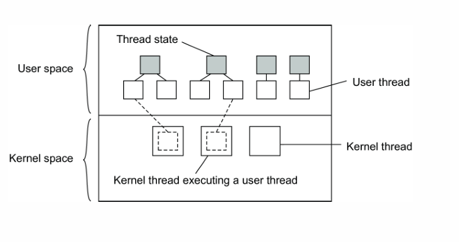
Minh họa mô hình luồng nhiều-nhiều (Many-to-Many Threading Model), trong đó có sự kết hợp giữa luồng người dùng (user threads) và luồng hạt nhân (kernel threads).

📌 Cấu trúc của hình
1️. Không gian người dùng (User Space)
- User threads (Luồng người dùng):
  - Đây là các luồng được tạo và quản lý trong không gian người dùng mà không cần hạt nhân can thiệp.
  - Chúng được thể hiện bằng các ô vuông trắng.
- Thread state (Trạng thái luồng):
  - Một số luồng đang trong trạng thái thực thi (ô vuông xám) và một số luồng đang chờ được thực thi.
2️. Không gian hạt nhân (Kernel Space)
- Kernel threads (Luồng hạt nhân):
  - Đây là các luồng được hệ điều hành quản lý và có thể được lập lịch để chạy trên CPU.
  - Một số luồng hạt nhân có thể đang thực thi luồng người dùng (ô vuông đặc).
  - Một số luồng hạt nhân chưa được gán luồng người dùng (ô vuông rỗng).
- Kernel thread executing a user thread (Luồng hạt nhân thực thi một luồng người dùng):
  - Dòng chấm chấm thể hiện sự ánh xạ từ một luồng người dùng sang một luồng hạt nhân.
  - Chỉ một số luồng người dùng được gán cho luồng hạt nhân để thực thi.

📌 Cách hoạt động của mô hình này
- Luồng người dùng không bị ràng buộc 1-1 với luồng hạt nhân. Có thể có nhiều luồng người dùng hơn số lượng luồng hạt nhân.
- Khi một luồng người dùng cần thực thi, nó sẽ được ánh xạ vào một luồng hạt nhân.
- Nếu một luồng người dùng bị chặn (blocking I/O, mutex, v.v.), hệ điều hành có thể hoán đổi một luồng người dùng khác vào luồng hạt nhân đó.
- Việc lập lịch trong không gian người dùng giúp giảm chi phí gọi hệ thống (syscall), nhưng vẫn tận dụng được lợi thế của luồng hạt nhân để tránh tình trạng toàn bộ tiến trình bị chặn.

📌 Ý nghĩa của mô hình này
- Kết hợp ưu điểm của luồng người dùng (hiệu suất cao, quản lý linh hoạt) và luồng hạt nhân (hỗ trợ xử lý I/O và đa luồng thực sự).
- Tránh được hạn chế của mô hình nhiều-một (Many-to-One), trong đó toàn bộ tiến trình bị chặn nếu một luồng bị chặn.
- Tận dụng tài nguyên CPU tốt hơn bằng cách ánh xạ nhiều luồng người dùng vào ít luồng hạt nhân hơn.

User and kernel threads combined
Nguyên tắc hoạt động
- Luồng người dùng thực hiện một lệnh gọi hệ thống ⇒ Luồng nhân đang thực thi luồng người dùng đó sẽ bị chặn. Luồng người dùng vẫn được gán với luồng nhân đó.
- Nhân hệ điều hành có thể lập lịch cho một luồng nhân khác có một luồng người dùng có thể chạy được. Lưu ý: luồng người dùng này có thể chuyển sang bất kỳ luồng người dùng nào khác đang có thể chạy trong không gian người dùng.
- Một luồng người dùng gọi một thao tác chặn ở cấp người dùng ⇒ thực hiện chuyển đổi ngữ cảnh (context switch) sang một luồng người dùng có thể chạy được khác (vẫn gán với cùng một luồng nhân).
- Khi không còn luồng người dùng nào để lập lịch, một luồng nhân có thể ở trạng thái nhàn rỗi và thậm chí có thể bị hủy bởi hệ điều hành.

Using threads at the client side (Ứng dụng trong trình duyệt web)
Web Client Đa Luồng (Multithreaded Web Client)
Ẩn độ trễ mạng (Hiding Network Latencies)
Trong môi trường mạng, đặc biệt là mạng diện rộng (WAN), có thể xảy ra độ trễ khi truyền dữ liệu. Việc sử dụng luồng (thread) giúp che giấu độ trễ mạng và cải thiện hiệu suất bằng cách xử lý nhiều công việc đồng thời.

- Khi trình duyệt quét một trang HTML (webpage), nó phát hiện ra rằng trang chứa nhiều tài nguyên như ảnh, tệp CSS, JavaScript, v.v.
- Mỗi tài nguyên được tải bởi một luồng riêng biệt, mỗi luồng gửi một yêu cầu HTTP (gọi là blocking HTTP request vì nó đợi phản hồi từ server).
- Khi các tệp được tải xuống hoàn tất, trình duyệt hiển thị chúng ngay lập tức.
🛠 Lợi ích:
✔ Người dùng không phải đợi toàn bộ trang tải xong mới có thể xem nội dung.
✔ Cải thiện tốc độ hiển thị trang web bằng cách tận dụng nhiều kết nối song song.
Ví dụ: Khi bạn mở một trang web, nội dung văn bản hiển thị trước, sau đó các hình ảnh dần xuất hiện khi tải xong.

2. Gửi nhiều yêu cầu – phản hồi đến các máy khác (RPC – Remote Procedure Call)
- Một client có thể thực hiện nhiều cuộc gọi từ xa (RPC) đến nhiều server khác nhau cùng lúc.
- Mỗi cuộc gọi được xử lý bởi một luồng riêng biệt.
- Sau khi gửi yêu cầu, client chỉ cần đợi tất cả kết quả trả về thay vì xử lý từng yêu cầu tuần tự.
🛠 Lợi ích:
✔ Nếu các cuộc gọi gửi đến nhiều server khác nhau, có thể đạt được tốc độ xử lý gần như tuyến tính (linear speed-up), vì các server hoạt động độc lập.
✔ Giảm thời gian chờ tổng thể vì các yêu cầu được thực hiện song song thay vì tuần tự.
Ví dụ: Một ứng dụng tài chính cần thu thập dữ liệu giá cổ phiếu từ nhiều nguồn khác nhau (Google Finance, Yahoo Finance, Bloomberg). Nếu thực hiện tuần tự, thời gian chờ sẽ lâu. Nếu dùng đa luồng, có thể nhận dữ liệu từ nhiều nguồn cùng lúc, giúp ứng dụng phản hồi nhanh hơn.

Multithreaded clients: does it help?
1️. Công thức TLP: Song song cấp luồng (Thread-level parallelism - TLP)
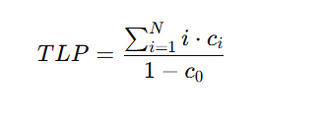

Trong đó:
- iii: Số lượng luồng (threads) chạy đồng thời tại một thời điểm.
- cic_ici​: Tỷ lệ thời gian hệ thống có chính xác iii luồng chạy.
- c0c_0c0​: Tỷ lệ thời gian không có luồng nào chạy.
- NNN: Số luồng tối đa có thể chạy đồng thời.
TLP thể hiện mức độ song song của một chương trình:
- TLP cao → Chương trình tận dụng tốt các lõi CPU.
- TLP thấp → Chương trình chủ yếu chạy tuần tự, ít khai thác được đa luồng.

2️. Đo lường thực tế trên trình duyệt Web
Thực nghiệm cho thấy TLP của trình duyệt Web nằm trong khoảng 1.5 - 2.5.
🔹 Điều này có nghĩa là, mặc dù trình duyệt có thể tạo hàng trăm luồng, nhưng tại một thời điểm trung bình chỉ có khoảng 1.5 - 2.5 luồng chạy đồng thời.
🔹 Như vậy, việc sử dụng luồng chủ yếu để tổ chức logic chương trình (ví dụ: tải tài nguyên, hiển thị UI, xử lý JavaScript) chứ không phải để tận dụng tối đa phần cứng.
🔹 Trình duyệt hoạt động tốt nhất trên CPU có từ 2 - 3 lõi, do số lượng luồng thực sự chạy đồng thời không quá cao.

Lõi CPU là gì? (đọc thêm)
Lõi (Core) là bộ xử lý trung tâm bên trong CPU (bộ vi xử lý). Mỗi lõi có khả năng thực thi các tác vụ độc lập.
💡 Ví dụ:
- CPU 1 lõi 🏃‍♂️ → Chỉ có thể xử lý một tác vụ tại một thời điểm.
- CPU 2 lõi (Dual-Core) 🏃‍♂️🏃‍♂️ → Có thể chạy hai tác vụ đồng thời.
- CPU 4 lõi (Quad-Core) 🏃‍♂️🏃‍♂️🏃‍♂️🏃‍♂️ → Chạy bốn tác vụ cùng lúc.
Lõi ảnh hưởng đến hiệu suất như thế nào?
- Nhiều lõi hơn → Xử lý nhiều công việc cùng lúc tốt hơn.
- Ứng dụng đa luồng (multithreaded) sẽ tận dụng nhiều lõi để tăng tốc độ xử lý.
- Ứng dụng đơn luồng (single-threaded) chỉ dùng một lõi, nên CPU nhiều lõi không giúp tăng tốc đáng kể.

Using threads at the server side
🔹 Lợi ích về hiệu suất (Performance Improvement):
✅ Khởi tạo luồng (thread) nhanh hơn khởi tạo tiến trình (process)
- Tạo một luồng mới tiêu tốn ít tài nguyên hơn so với tạo một tiến trình mới.
✅ Máy chủ đơn luồng không thể mở rộng tốt trên hệ thống đa bộ xử lý (multiprocessor system)
- Nếu chỉ có một luồng, chỉ một nhân CPU có thể hoạt động, làm hạn chế khả năng mở rộng hiệu suất.
- ✅ Ẩn độ trễ mạng giống như ở phía client
- Khi một yêu cầu đang được xử lý, máy chủ có thể ngay lập tức phản hồi yêu cầu tiếp theo, thay vì chờ đợi yêu cầu trước hoàn tất.
🔹 Cải thiện cấu trúc phần mềm (Better Structure):
✅ Máy chủ thường có yêu cầu I/O cao
- Hầu hết máy chủ phải xử lý đọc/ghi dữ liệu từ đĩa, gửi/nhận dữ liệu qua mạng ⇒ sử dụng các lời gọi chặn (blocking calls) giúp đơn giản hóa quá trình xử lý.
✅ Chương trình đa luồng thường gọn hơn và dễ hiểu hơn
- Dễ lập trình và bảo trì hơn do luồng điều khiển đơn giản, không cần phải quản lý trạng thái phức tạp như mô hình bất đồng bộ (asynchronous).
💡 Kết luận:
- Sử dụng đa luồng giúp tăng tốc độ xử lý, tận dụng tài nguyên CPU tốt hơn, đồng thời giúp mã nguồn dễ hiểu và dễ bảo trì hơn.
- Nếu chỉ dùng một luồng duy nhất, hiệu suất sẽ bị hạn chế và không thể mở rộng khi cần.

Why multithreading is popular: organization
Mô hình Dispatcher/Worker
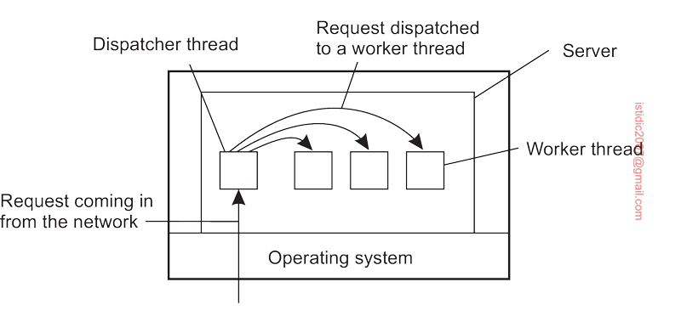

📌 Cách hoạt động:
- Yêu cầu từ mạng (Request coming in from the network):
  - Máy chủ nhận một yêu cầu từ client thông qua mạng.
- Luồng điều phối (Dispatcher thread):
  - Luồng này có nhiệm vụ tiếp nhận yêu cầu và xác định cách xử lý.
  - Nó không trực tiếp xử lý yêu cầu mà sẽ chuyển yêu cầu này đến một luồng công nhân phù hợp.
- Luồng công nhân (Worker thread):
  - Sau khi nhận yêu cầu từ dispatcher, worker thread sẽ thực hiện công việc như:
    - Đọc dữ liệu từ đĩa.
    - Xử lý thông tin.
    - Gửi phản hồi về cho client.
  - Trong khi một worker thread đang bận, các worker thread khác vẫn có thể tiếp tục xử lý yêu cầu khác.
- Hệ điều hành (Operating system):
  - Điều phối tài nguyên và quản lý các luồng đang chạy.
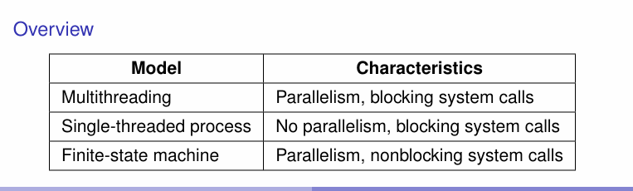
- Multithreading (đa luồng)
  - Sử dụng nhiều luồng để xử lý song song nhiều yêu cầu.
  - Gọi hệ thống chặn giúp lập trình dễ dàng hơn, nhưng có thể gây tắc nghẽn nếu không quản lý tốt.
  - Hiệu suất cao hơn so với đơn luồng.
- Finite-state machine (máy trạng thái hữu hạn)
  - Không sử dụng nhiều luồng, mà thay vào đó xử lý mọi yêu cầu trong một luồng duy nhất bằng cách quản lý trạng thái.
  - Dùng các gọi hệ thống không chặn để tránh tắc nghẽn.
  - Hiệu suất rất cao nhưng lập trình phức tạp hơn vì phải theo dõi trạng thái của từng yêu cầu.
- Single-threaded process (quá trình đơn luồng)
  - Không có xử lý song song, mọi yêu cầu phải đợi xử lý tuần tự.
  - Dễ lập trình nhưng không hiệu quả khi có nhiều yêu cầu đồng thời.
- Nonblocking system calls (Gọi hệ thống không chặn)
  - Giống với máy trạng thái hữu hạn, nhưng thay vì sử dụng trạng thái để theo dõi yêu cầu, nó sử dụng các gọi hệ thống không chặn.
  - Đòi hỏi lập trình phức tạp, nhưng tận dụng tốt tài nguyên hệ thống.

🔹 Kết luận
- Multithreading là lựa chọn phổ biến nhất vì dễ lập trình và tận dụng được đa lõi.
- Finite-state machine & Nonblocking system calls mang lại hiệu suất cao hơn nhưng khó lập trình hơn.
- Single-threaded process đơn giản nhưng không phù hợp với hệ thống có nhiều yêu cầu đồng thời.

🔹 Gọi hệ thống chặn (Blocking System Calls) là gì? (đọc thêm)
Gọi hệ thống chặn (Blocking System Calls) là một loại lời gọi hệ thống (system call) mà khi một tiến trình (process) hoặc luồng (thread) thực hiện, nó sẽ bị dừng (blocked) cho đến khi lời gọi hoàn tất. Trong thời gian đó, tiến trình hoặc luồng không thể thực hiện bất kỳ công việc nào khác.

